
Projekt: Pomoc škole a žákům, registrační číslo projektu CZ.1.07/1.4.00/21.1729
Příjemce: Základní škola Hluboká nad Vltavou, okres České Budějovice, Karla Čapka 800,
373 41 Hluboká nad Vltavou

Metodický list
Název materiálu:Dělení souhlásek - přesmyčky
Autor materiálu: Mgr. Jana Štěpková
Jazyk: český
Zařazení materiálu
Šablona: Inovace a zkvalitnění výuky prostřednictvím ICT (III/2)
Sada: 3/3 Číslo DUM: 13/20 Předmět: Český jazyk
Ověření materiálu ve výuce
Datum ověření: 1. 2. 2012 Třída: 2.B Ověřující učitel: Mgr. Jana Štěpková
Vzdělávací oblast: Jazyk a jazyková komunikace
Vzdělávací obor: Český jazyk a literatura
Tématický okruh: Jazyková výchova
Téma: Dělení souhlásek
Očekávaný výstup: rozlišuje zvukovou a grafickou podobu slova, člení slova na hlásky, odlišuje dlouhé a krátké samohlásky
Anotace materiálu: Pracovní listy slouží k procvičení dělení souhlásek na tvrdé, měkké a obojetné.
Speciální vzdělávací potřeby: žádné
Klíčová slova: souhláska tvrdá, měkká, obojetná, přesmyčka
Druh učebního materiálu: pracovní listy
Druh aktivity: aktivita
Stupeň a typ vzdělávání: základní vzdělávání – první stupeň – první období
Typická věková skupina: 2. ročník, 8 let
Celková velikost: 256 kB
PRACOVNÍ LIST
Dělení souhlásek – přesmyčky
Český jazyk 2. ročník

Vyhledej souhlásky, tvrdé zakroužkuj modře, měkké zeleně a obojetné červeně:

c e l k
m r ž v
i p d s
š f h a
j u ch n
o b t z
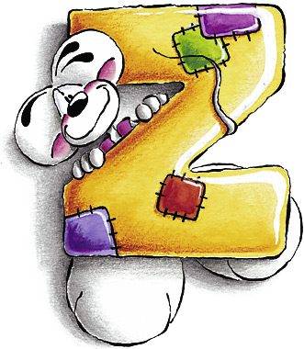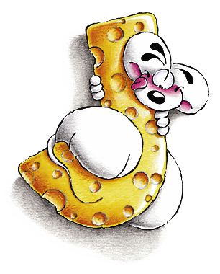

Složte písmena do slov. Slova pište do křížovky a vyluštěte tajenku:

X
ŠESTI
ATUŽ
OOKL
KKLU
AHKNI
TRVÍ

KRUA
EROP
AATOKKV



PRACOVNÍ LIST
Dělení souhlásek – přesmyčky - řešení
Český jazyk 2. ročník

Vyhledej souhlásky, tvrdé zakroužkuj modře, měkké zeleně a obojetné červeně:

c e l k
m r ž v
i p d s
š f h a
j u ch n
o b t z

Složte písmena do slov. Slova pište do křížovky a vyluštěte tajenku:

 | S | E | Š | I | T
T | U | Ž | K | A
 |  | K | O | L | O
 |  | K | L | U | K
 |  | K | N | I | H | A
 |  | V | Í | T | R
 |  |  | X
 |  |  | R | U | K | A
P | E | R | O
 |  | A | K | T | O | V | K | A
ŠESTI
ATUŽK
OOKL
KKLU
AHKNI
TRVÍ

KRUA
EROP
AATOKKV

Zdroje:
Mühlhauserová,H.PaedDr: Pracovní sešit pro 3. ročník, Český jazyk 3,
NOVÁ ŠKOLA, Brno 2002. ISBN 80-85607-62-X

Všechny dostupné odkazy [cit. 2011 – 10 – 24],Google. Dostupné na:http://images.google.com/imgres?q=abeceda&hl=cs&biw=1280&bih=837&gbv=2&tbm=isch&tbnid=Llhb_yNySOkfPM:&imgrefurl=http://diankadianka.blog.cz/rubrika/abeceda
http://images.google.com/imgres?q=abeceda&hl=cs&biw=1280&bih=837&gbv=2&tbm=isch&tbnid=ufw4ehHJ3o9PwM:&imgrefurl=http://diankadianka.blog.cz/rubrika/abeceda
http://images.google.com/imgres?q=abeceda&hl=cs&biw=1280&bih=837&gbv=2&tbm=isch&tbnid=MacRrds5YjmYCM:&imgrefurl=http://nerunka.blog.cz/1007/abeceda-didll
http://images.google.com/imgres?q=abeceda&hl=cs&biw=1280&bih=837&gbv=2&tbm=isch&tbnid=dGmC3l14ujUQ-M:&imgrefurl=http://nerunka.blog.cz/1007/abeceda-didll&
http://images.google.com/imgres?q=abeceda&hl=cs&biw=1280&bih=837&gbv=2&tbm=isch&tbnid=ZBSS96r1igDXFM:&imgrefurl=http://www.boysandgirls.ic.cz

